# ИНСТРУКЦИЯ

**Как зарегистрироваться и подать заявку на курсы?**

меню.

Для регистрации зайдите на сайт АИРО и нажмите кнопку «Вход» в верхней панели

ы

В открывшейся странице нажмите кнопку «Зарегистрироваться».

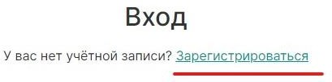

Заполните все поля. **Внимание!** Просим вас очень внимательно проверять заполня- емые данные во избежание дальнейших сложностей подачи заявок на курсы.

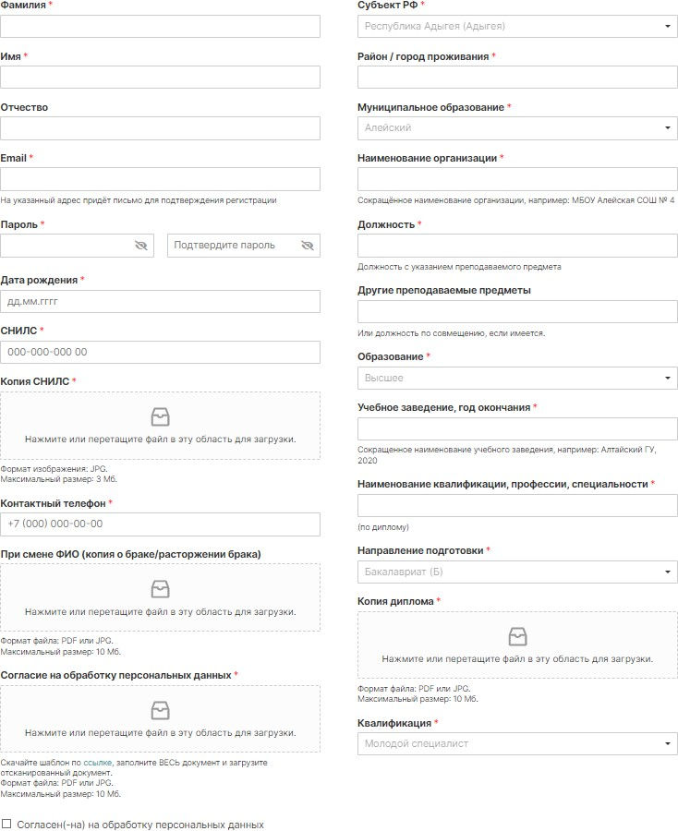

После заполнения полей нажмите кнопку «Зарегистрироваться». Если всё верно, вы увидите следующую надпись:



Следующим шагов вам необходимо подтвердить свой электронный адрес. Для этого перейдите в почту, указанную при регистрации и нажмите на ссылку, указанную в письме. Теперь ваш личный кабинет создан, и вы можете в него войти, указав электронную почту (или СНИЛС) и пароль.

# Как подать заявку на курс?

Войдя в свою учетную запись, вы сможете подать заявку на интересующий вас курс.

Перейдите в раздел «Курсы».

к

Выберете курс и нажмите «Записаться». Далее вам необходимо заполнить следую- щие документы: Направление и Заявление – анкету. Прикрепите заполненные документы в соответствующие поля и нажмите «Записаться на курс».

**Внимание!** Если в будущем вы захотите пройти в нашем институте еще одни курсы повышения квалификации, то для подачи заявки заново регистрироваться НЕ НУЖНО. Просто используйте почту (СНИЛС) и пароль для входа, указанные при первой регистра- ции.

После подачи заявки вы сможете отслеживать ее статус в личном кабинете. Для этого перейдите в раздел «Кабинет» - «Мои заявки»

вв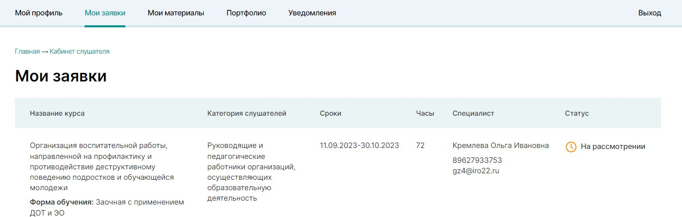

Есть четыре статуса заявки: на рассмотрении, одобрено, отказано, неверные данные. На рассмотрении – вашу заявку еще не обработал специалист.

Одобрено – вашу заявку обработал специалист, все документы заполнены верно и вас зачислили на курс.

Отказано – вашу заявку обработал специалист, группа слушателей уже набрана, мест нет (или вы ошибочно подали заявку на другой курс).

Неверные данные - вашу заявку обработал специалист и предварительно зачислил вас на курс, однако, в каких-то документах обнаружились ошибки, которые вам необходимо исправить (более подробную информацию вы увидите в поле «Комментарий специалиста»).

# Как исправить ошибки в заявке на курс и подать повторную заявку?

В случае, когда в поданной заявке на курс были обнаружены ошибки, вы можете подать заявку повторно. Для этого ознакомьтесь с комментарием специалиста. Если обна- ружены ошибки в ваших личных данных, указанных при регистрации, перейдите «Каби- нет» - «Мой профиль» и отредактируйте необходимые поля.

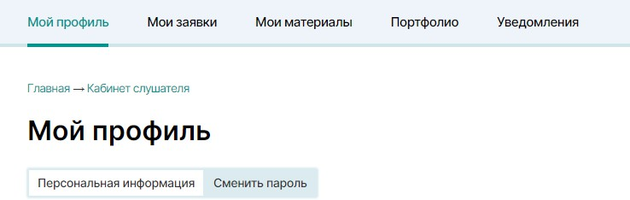

Если ошибки были обнаружены в Направлении или в Заявлении – анкете, то перейдите в раздел «Курсы», выберете нужный курс и снова нажмите «Записаться». Скачайте новый шаблон документа (или исправьте старую версию документа, заполненную ранее) и повторно заполните поля уже исправленными файлами, нажмите «Записаться на курс».